

Ejercicio 2. Configuración básica de VLANs

Una compañía dedicada a la venta de soluciones de infraestructura computacional de servicios residenciales de Internet se ha acercado a las oficinas centrales de Network Consulting, y ha solicitado nuestros servicios para diseñar un nuevo producto que responda de manera efectiva a las necesidades de conectividad residencial.

Hasta hace unos días, la compañía ofrecía al cliente un único producto estandarizado al ofrecer los servicios de conectividad utilizando un solo equipo (router inalámbrico) con 4 conexiones físicas de Fast Ethernet y acceso inalámbrico.

Después de la primera entrevista con el CEO y con el departamento de mercadotecnia de dicha compañía, el departamento de Desarrollo de Nuevos Productos de Network Consulting nos hace las siguientes preguntas:

¿Cómo podríamos hacer más eficiente el tráfico de la red local de una infraestructura residencial?

¿Qué tendríamos que hacer para segmentar el tráfico?

El departamento de TI de Network Consulting, con base en la información recopilada nos solicita realizar una propuesta de solución.

Nuestra labor del día de hoy es realizar la programación necesaria de los equipos de interconexión para demostrar que el tráfico puede ser segmentado. Utiliza la propuesta inicial del diseño lógico de la red (segmentación de tráfico) de la siguiente tabla.
Segmento | VLAN | Puertos asignados | Dirección de subred | Máscara de subred
Home Office | 10 | 1 – 15 | 192.168.10.0 | 255.255.255.128
Entretenimiento | 20 | 16 – 24 | 192.168.10.128 | 255.255.255.192

La topología de la red y direcciones IP están representadas en la siguiente gráfica y el archivo Ejer2.pkt contiene el diseño físico de la red.
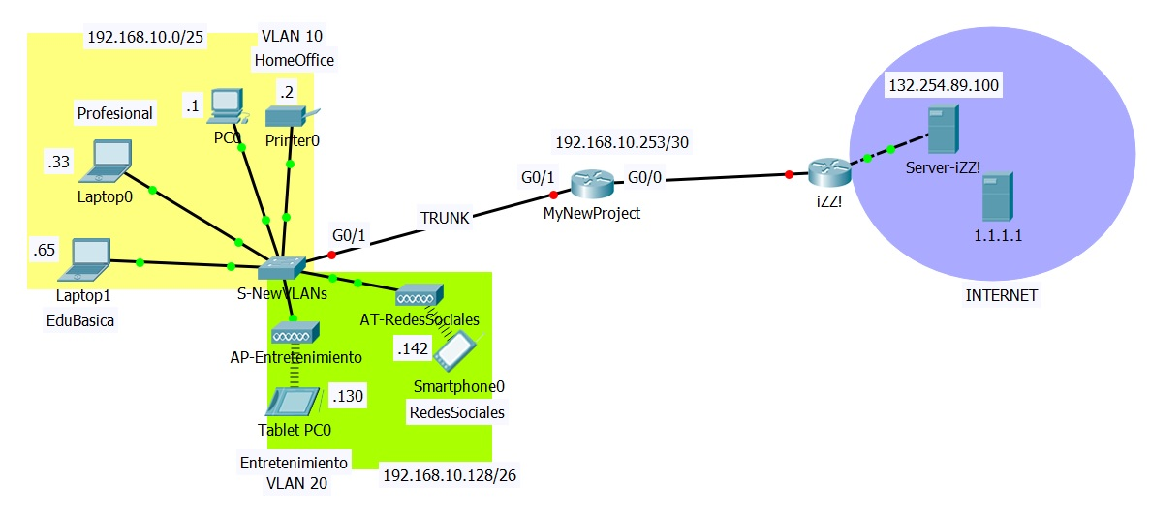

Utiliza toda la información que tienes disponible para concluir con la programación de todos los equipos de interconexión.

Descarga el archivo Ejer2_VLANs.txt. Este archivo contiene la programación parcial para este diseño de red.

Finalmente, descarga el archivo ComandosBasicosVLANs.txt que contiene la estructura de la sintaxis a seguir para realizar la configuración de las VLANs en los switches y de las subinterfaces en los routers.

Por motivos de estandarización se ha decidido que la dirección IP de las subinterfaces será la última dirección IP válida de la subred correspondiente.
Al terminar la configuración realiza las pruebas de conectividad necesarias para comprobar la conexión entre los dispositivos de las VLANs y la conexión con el exterior.
Pruebas de conectividad externa:
From | To | IP Address (To) | Web browser (Fail / Success)
PC0 | Server-IZZI | 132.254.89.100
Tablet PC0 | Server-IZZI | 132.254.89.100

Pruebas de conectividad interna:
From | To | IP Address (To) | Ping results (Fail / Success)
Tablet PC0 | Printer0 | 192.168.10.2
Laptop1 | Smarthphone0 | 192.168.10.142

